Care of Environment

Johan Mateo Acosta Rodriguez

Mónica Bibiana Molina Calderón

Juan Nicolas Rivera Agudelo

Gabriela Santander Rodriguez

Asesor

Johanna Carolina Sánchez Ramírez

Escuela tecnológica instituto técnico central.

Especialidad de sistemas

Grupo II

2025

# Identificación del problema

**Situación Problemática**

En el 2024 la página GreenPeace realizo una investigación donde se evidencio que el 90% de la devastación fue ocasionada por la actividad humana, siendo uno de los factores los residuos que no se gestionan adecuadamente y terminan convirtiéndose en combustible para alimentar los incendios (GreenPeace, 2024).

Este problema no es ajeno a nosotros debido a que hemos sido testigos de los múltiples residuos que se encuentran en los cerros orientales que rodean a la ciudad, generalmente producidos por actividades recreativas como el ciclismo, la cultura ciudadana y su concientización con respecto a los impactos ambientales. Según un análisis del observatorio ambiental de Bogotá “Debido al incremento de las temperaturas y la temporada de menor lluvia, en Bogotá y la región se han presentado incendios forestales que afectan los ecosistemas estratégicos e incrementan las concentraciones de contaminantes presentes en el aire. Los últimos eventos impactaron cobertura vegetal de los Cerros Orientales” (ObservatorioAmbiental, 2024).

**Justificación del Problema**

Basándonos en lo anterior somos conscientes del daño que estos residuos pueden causar y aún más teniendo en cuenta las diferentes plantas que se encuentran en estos lugares como los retamos espinosos que son parte de las especies foráneas (especies que no son nativas de Colombia) y tienen propiedades pirofilas que combinadas con los residuos crean incendios que se propagan rápido al haber múltiples plantas de este tipo en la zona. Con base en esta información podemos concluir que, de no actuar de forma pertinente en esta zona se podría perder o extender de forma abrupta el problema, sin contar que necesitamos diversos medios que nos permitan actuar sobre estas zonas y reducir el impacto que posee la actividad humana sobre esta zona. Ahora bien, formulamos las siguientes preguntas:

¿Cómo afectan los residuos generados por las actividades humanas a los cerros y sus ecosistemas alrededor de Bogotá? ¿De qué manera se pueden reducir estas afectaciones?

Este cuestionamiento es de vital importancia tanto para la población local como la externa debido a que muchos no somos conscientes del impacto tan grande del que estamos hablando; de cómo los residuos y la falta de pertenencia por nuestro ambiente puede generar en tan solo unos segundos un retraso en el crecimiento de un ecosistema de por lo menos entre 10 a 100 años. Por esta razón es de vital importancia investigar de estos temas, ser conscientes de las consecuencias de múltiples actividades que realizamos a diario, tomar acción sobre las mismas, tener la responsabilidad social con el medio ambiente de prevenir estas afectaciones, reflexionar, cuestionar nuestras acciones y aportaciones a nuestro ecosistema por medio de estas preguntas para preservar el futuro ambiental.

## Objetivo General

Diseñar un prototipo de robot autónomo que recorra los senderos de los cerros orientales de Bogotá, identificando, recolectando y almacenando residuos según su clasificación. Su implementación ayudará a reducir la acumulación de basura, mitigar el riesgo de incendios y contribuir a la conservación del ecosistema, promoviendo una ciudad más limpia y segura para la comunidad.

## Investigación Y Análisis

**Marco Teórico**

Residuos y Basura: Los residuos son materiales que aún tiene el potencial para ser aprovechados luego de que cumplieran su función principal. La basura, en cambio, son desechos revueltos que ya no tienen un uso directo o se considera que no se pueden reutilizar. (GTA ambiental, 2023)

Robótica: La robótica es una de las ramas de la ingeniería que abarca: concepción, diseño, fabricación y operación de máquinas inteligentes que tengan como objetivo asistir a los humanos. (TechTarget, 2024)

Inteligencia Artificial: Las inteligencias artificiales es un campo de la informática enfocado en la creación de sistemas capaces de aprender, razonar y actuar de manera autónoma y similar a como lo haría un ser humano. (Plan de Recuperación, Transformación y Resiliencia, 2023)

**Soluciones similares**

* En España, Urbaser y Recycleye, anunciaron una tecnología de clasificación robótica impulsada por Inteligencia Artificial la cual utiliza una base de datos con millones de imágenes para que sea capaz de recolectar y clasificar los residuos en la planta de residuos de Algimia (Residuos Profesional, 2024)
* Tecnalia desarrollo un robot capaz de identificar residuos que se pueden encontrar en ambientes acuáticos y optimiza la recuperación de estos materiales. El robot, Sorting Robot, utiliza un sistema de inteligencia artificial que combina datos hiperespectrales NIR, visión 2D y 3D para realizar una clasificación pixel a pixel. (Tecnalia, 2024)

**Propuesta de Solución**

**Nombre del Proyecto**

Care for Environment

**Descripción General**

Es un robot que, por medio de una garra, es capaz de recolectar basura y residuos en la naturaleza sin hacerle daño a esta, además, gracias a la Inteligencia Artificial, puede clasificar los residuos y optimizar el reciclaje

## Objetivos Específicos

1. Diseñar un modelo del robot que permita la recolección y almacenamiento de residuos que se presenten en los senderos de los cerros orientales.
2. Desarrollar un modelo de inteligencia artificial que permita la identificación y reconocimiento visual de residuos alrededor de los senderos de los cerros, los cuales serán clasificados y proyectados a través de una interfaz gráfica que permitirá al usuario identificar los datos.
3. Entrenar un modelo de inteligencia artificial basado en segmentación de imágenes para mejorar la identificación de los distintos tipos de residuos a partir del análisis de imágenes.
4. Diseñar una aplicación móvil con conectividad en tiempo real que permita el control del desplazamiento del robot y de las articulaciones de la garra para realizar la recolección de los residuos.
5. Realizar un mecanismo funcional para el correcto desplazamiento del robot por medio de piñones, servomotores y una estructura eficiente para su correcto funcionamiento
6. Diseñar un robot con una estética amigable para crear una influencia positiva hacia las personas, de manera que pueda fomentar el reciclaje y cuidado de estos ecosistemas.
7. Optimizar la disminución de residuos contaminantes alrededor de los senderos en los cerros de Bogotá para de esta forma disminuir mínimamente los índices de incendios provocados por residuos de actividades sociales y deportivas a través de la recolección y clasificación de residuos por medio del robot.

**Criterios de funcionamiento**

* El sistema debe ser capaz de identificar de manera precisa los elementos presentes en el entorno, diferenciando entre componentes naturales del medio ambiente y desechos sólidos (basura o residuos).
* El robot debe contar con un sistema de garra diseñado para recoger de manera eficiente los residuos identificados.
* Todos los aspectos funcionales del robot, incluyendo la movilidad, dirección, y los grados de libertad del sistema de agarre, deben ser operables a través de una aplicación.
* El robot debe incorporar un sistema de inteligencia artificial capaz de analizar los residuos recolectados e identificarlos por tipo.

**Diseño del Prototipo**

**Lista de materiales**

* 4 pilas de 3.7V
* 5 motorreductores de 5V
* 4 rines de llantas
* 2 cintas de oruga
* 1 base de acrílico negro
* 1 garra de acrílico
* 1 Protoboard
* 1 SP32
* 1 driver L298N

**Planos y bocetos**

* **Garra:**

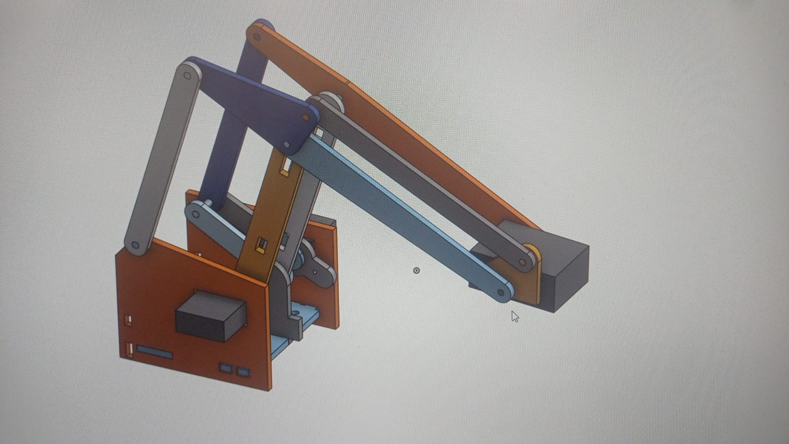

Plano en OnShape Garra

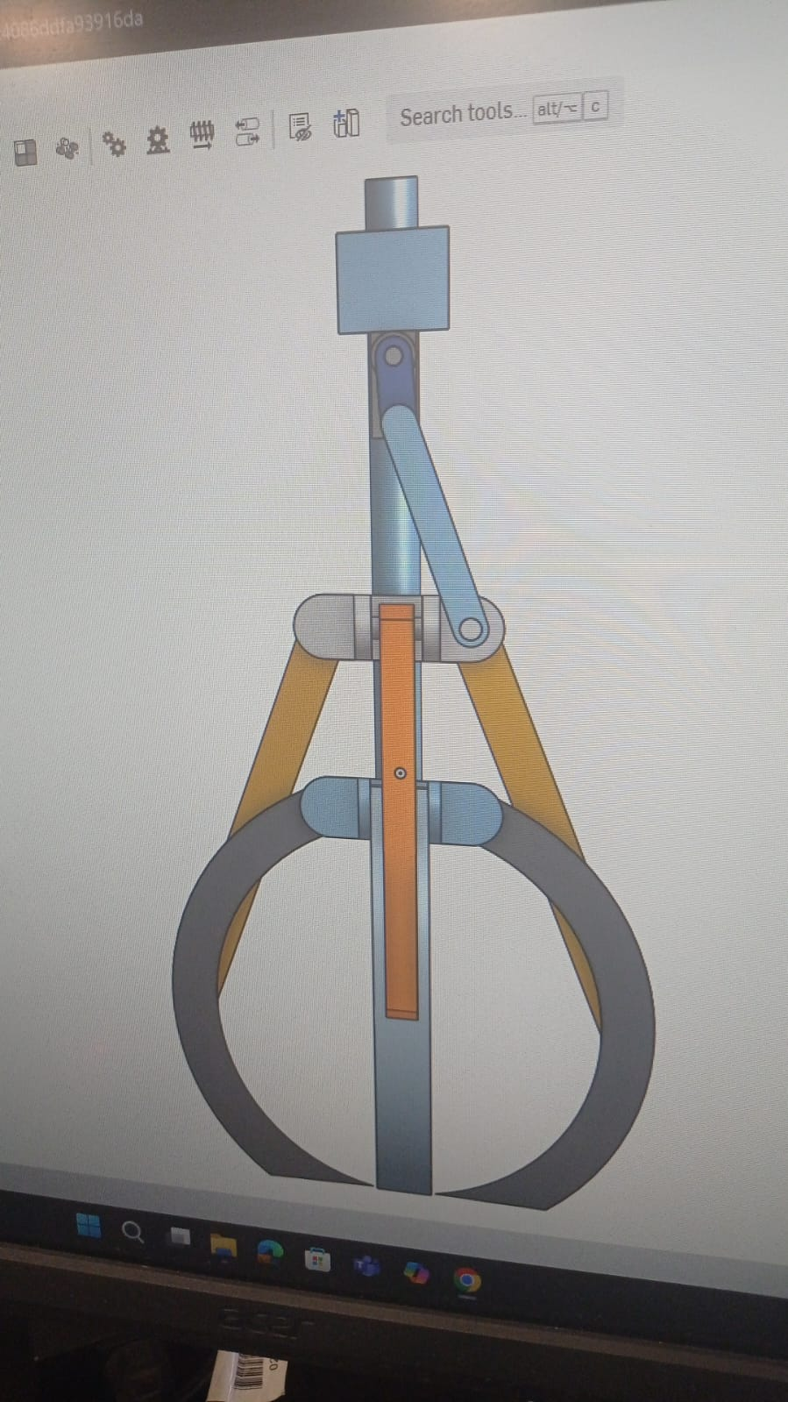

Plano en OnShape Garra

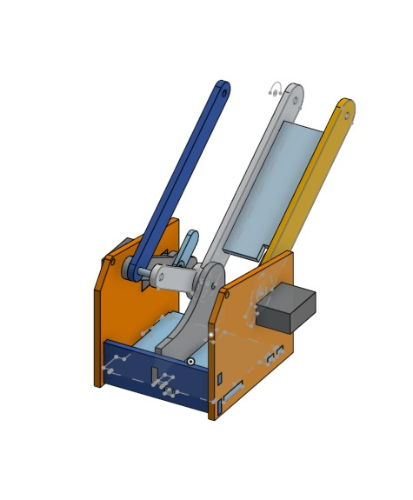

Plano en OnShape Garra

* **Robot:**

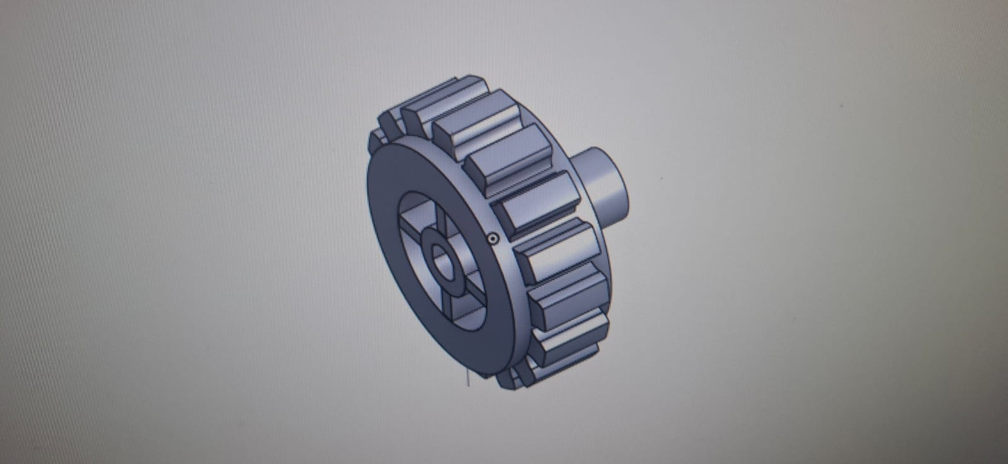

Boceto en SolidWorks de Piñón

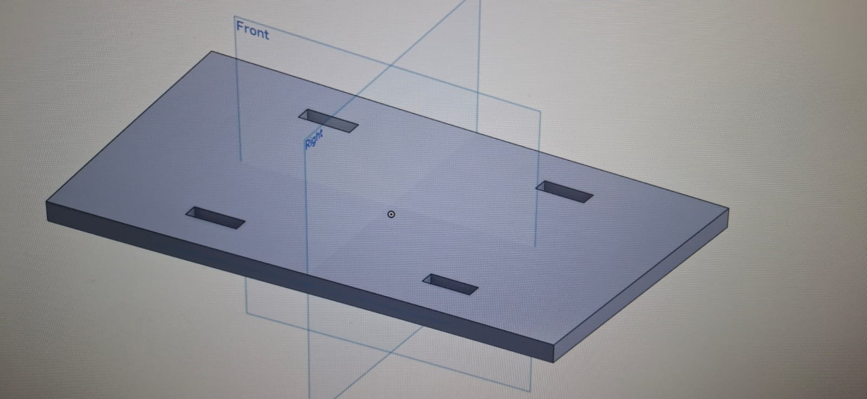

Boceto en OnShape base del robot

**Explicación de como funcionara**

El robot cuenta con una garra incorporada y se controla mediante una aplicación móvil. A través de esta aplicación, el usuario puede dirigir el desplazamiento del robot. Una vez que el robot detecta un desecho, la inteligencia artificial se encarga de clasificar automáticamente el tipo de residuo. Posteriormente, el usuario utiliza la misma aplicación para manipular la garra y recoger el desecho de manera precisa y eficiente.

**Roles del equipo**

* **Juan Nicolas Rivera Agudelo**
  + Product Owner
    - Encargado del Robot
      * Diseño, construcción y código
* **Johan Mateo Acosta Rodriguez**
* Scrum Master
  + Encargado de la Inteligencia Artificial y pagina Web
* **Mónica Bibiana Molina Calderón** 
  + Equipo de desarrollo
    - Encargada de la garra
      * Diseño, construcción y código
* **Gabriela Santander Rodriguez**
  + Equipo de Desarrollo
    - Encargada del documento y otros
      * Encargada de cámaras, parte del diseño del robot e información

**Construcción y Pruebas**

**Construcción Paso a paso:**

* **Robot:** Para la construcción de la base del robot, inicialmente se realizaron distintos diseños con el objetivo de encontrar un tamaño adecuado y que se ajustara correctamente a los requerimientos del proyecto. Se definieron las dimensiones necesarias, y posteriormente se elaboró un prototipo en madera y cartón.

Esta primera prueba permitió comprender mejor el funcionamiento general del sistema y los requerimientos mecánicos del robot. Sin embargo, el resultado no fue satisfactorio, ya que no se logró implementar correctamente el mecanismo de movimiento, lo que evidenció la necesidad de utilizar materiales con características específicas en cuanto a peso y resistencia.

A partir de esta experiencia, se desarrolló un segundo prototipo, esta vez con una base más precisa, construida mediante el ensamble de piezas en acrílico. Este nuevo diseño ofreció una respuesta mucho más satisfactoria, tanto en estabilidad como en funcionalidad, acercándose a las condiciones necesarias para el correcto desempeño del robot.

* **Garra:** La construcción de la garra atravesó múltiples modificaciones, debido a las dificultades iniciales para definir el mecanismo más adecuado para la recolección de residuos. Tras analizar diversas alternativas, seleccionamos un modelo que se adapta de forma eficiente a nuestra problemática, ya que permite recoger tanto objetos pequeños como elementos de mayor tamaño, incluyendo botellas plásticas, las cuales representan un componente clave en el enfoque del proyecto.

El siguiente paso fue diseñar un modelo tridimensional en Onshape, lo que nos permitió visualizar el funcionamiento del mecanismo y definir con precisión las dimensiones requeridas para su fabricación. Nuestro primer prototipo fue construido con palos de balso y cartón paja. Aunque logramos reproducir el movimiento esperado, el desempeño no fue óptimo, principalmente debido a la baja resistencia de los materiales, que incluso dificultaba la recolección de objetos livianos como una hoja de papel.

En respuesta, sustituimos las piezas de la garra por cortes en acrílico de 3 mm y utilizamos uniones atornilladas. Este cambio representó una mejora significativa en términos estéticos y estructurales. Sin embargo, al momento de realizar pruebas, se evidenció que el peso añadido por los tornillos (la garra llegó a pesar 60 g) era excesivo para los servomotores utilizados, afectando negativamente el desempeño del sistema. Al reemplazar el acrílico por madera liviana, el peso se redujo a 30 g, lo que mejoró notablemente el funcionamiento del brazo robótico.

* **Inteligencia Artificial:** Para el sistema de clasificación, se entrenó un modelo de inteligencia artificial utilizando Teachable Machine de Google. Se recopilaron y etiquetaron imágenes de diferentes tipos de residuos con el fin de permitir una clasificación visual precisa. El modelo entrenado fue exportado en formato web (model.json) para su integración con tecnologías web, específicamente con JavaScript.

En paralelo, se diseñó una página web en HTML que permite la visualización en vivo mediante una webcam y ejecuta el modelo de clasificación en tiempo real. Además, se incorporaron botones interactivos en la misma interfaz para controlar los movimientos del robot mediante comandos enviados por Bluetooth, permitiendo así una operación integral desde una sola plataforma digital.

**Resultados de Pruebas**

* **Robot:** 
  + **Prototipo 1:** En el prototipo uno compuesto de madera y cartón, tuvo escasos resultados ya que hubo conflictos en el funcionamiento de los motores debido a que por su forma y motor se vio obstruido por lo tanto no se generó movimiento, sin embargo, se pudo obtener mejor comprensión de los mecanismos
  + Prototipo 2: El prototipo 2 fue realizado con acrílico y con un diseño armable, en el cual se armó exitosamente y se logró el movimiento esperado por medio de la aplicación, también se pudo probar tanto adelante, detrás, izquierda derecha y distintos que cumplen con el primer objetivo base
  + Aplicación: Se hicieron varios avances de aplicación, ya que en primer lugar se realizó una aplicación en processing para Android, sin embargo, hubo fallos en su ejecución para la depuración hacia el celular por lo tanto se optó por la aplicación app inventor en el cual es más sencillo y efectivo de realizar, en el cual se cumplió con la función y objetivo de funcionamiento para mover la base.
* **Garra:**
  + El brazo robótico presento un correcto funcionamiento en sus dos grados de libertad, permitiendo realizar los movimientos básicos requeridos para alcanzar y posicionarse frente a los objetos.
  + El mecanismo de apertura y cierre de la garra funciona adecuadamente; sin embargo, se ha identificado una limitación que afecta su capacidad para sostener objetos con firmeza.
  + El sistema es capaz de recolectar objetos pequeños y livianos de forma efectiva. No obstante, el brazo experimenta dificultades en el desplazamiento cuando el peso del objeto supera su capacidad de carga.
* **Inteligencia Artificial:**
  + El modelo logró identificar correctamente los tipos de residuos en condiciones de luz moderada con una precisión promedio del 90%. En entornos con poca iluminación o residuos parcialmente tapados, la precisión bajó a un 70%.
  + La comunicación entre la página y el ESP32 fue estable usando el puente Python. Los botones responden casi en tiempo real (~0.5 s de latencia), permitiendo mover el robot con fluidez en 5 direcciones.
  + El emparejamiento del ESP32 fue exitoso, aunque en algunas pruebas fue necesario reiniciar el puerto COM o reiniciar el ESP32 tras desconexiones. El alcance efectivo del control fue de 8 a 10 metros sin obstáculos.

**Fotos del Proceso**

* 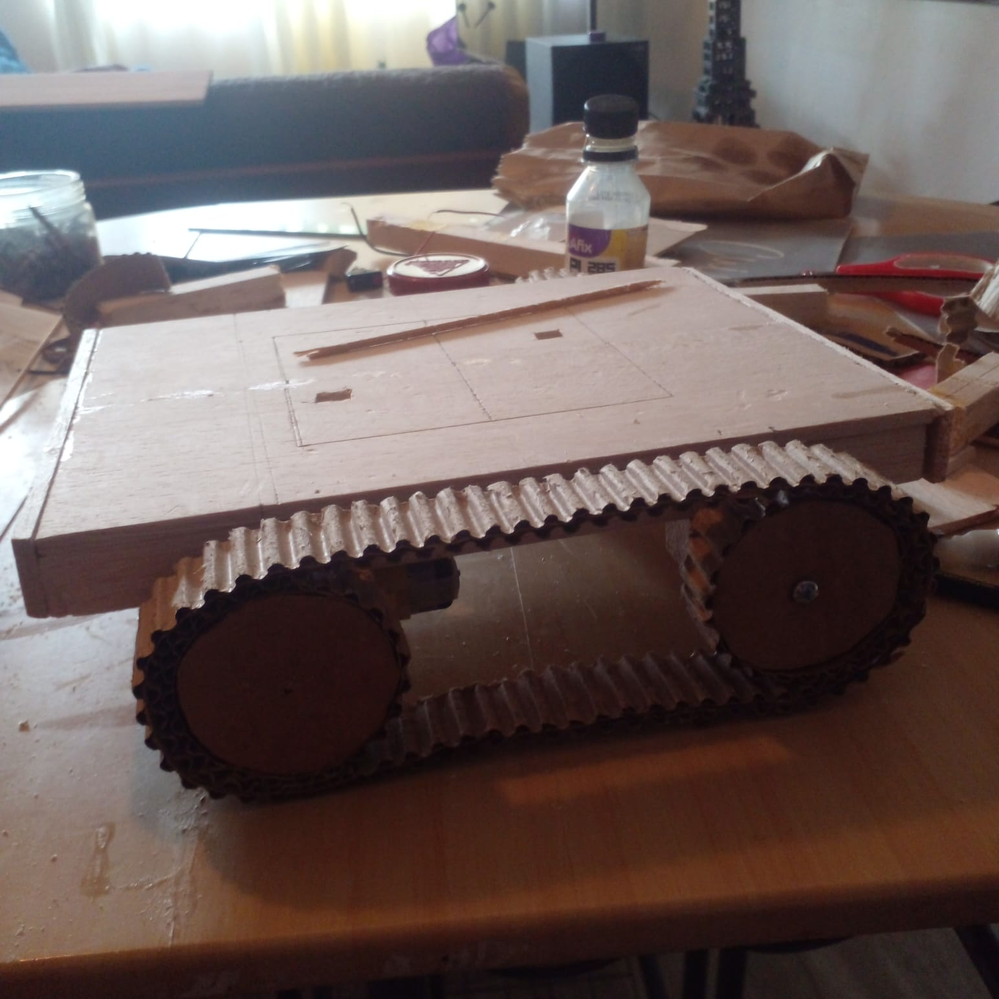**Robot**

Primer Prototipo Robot

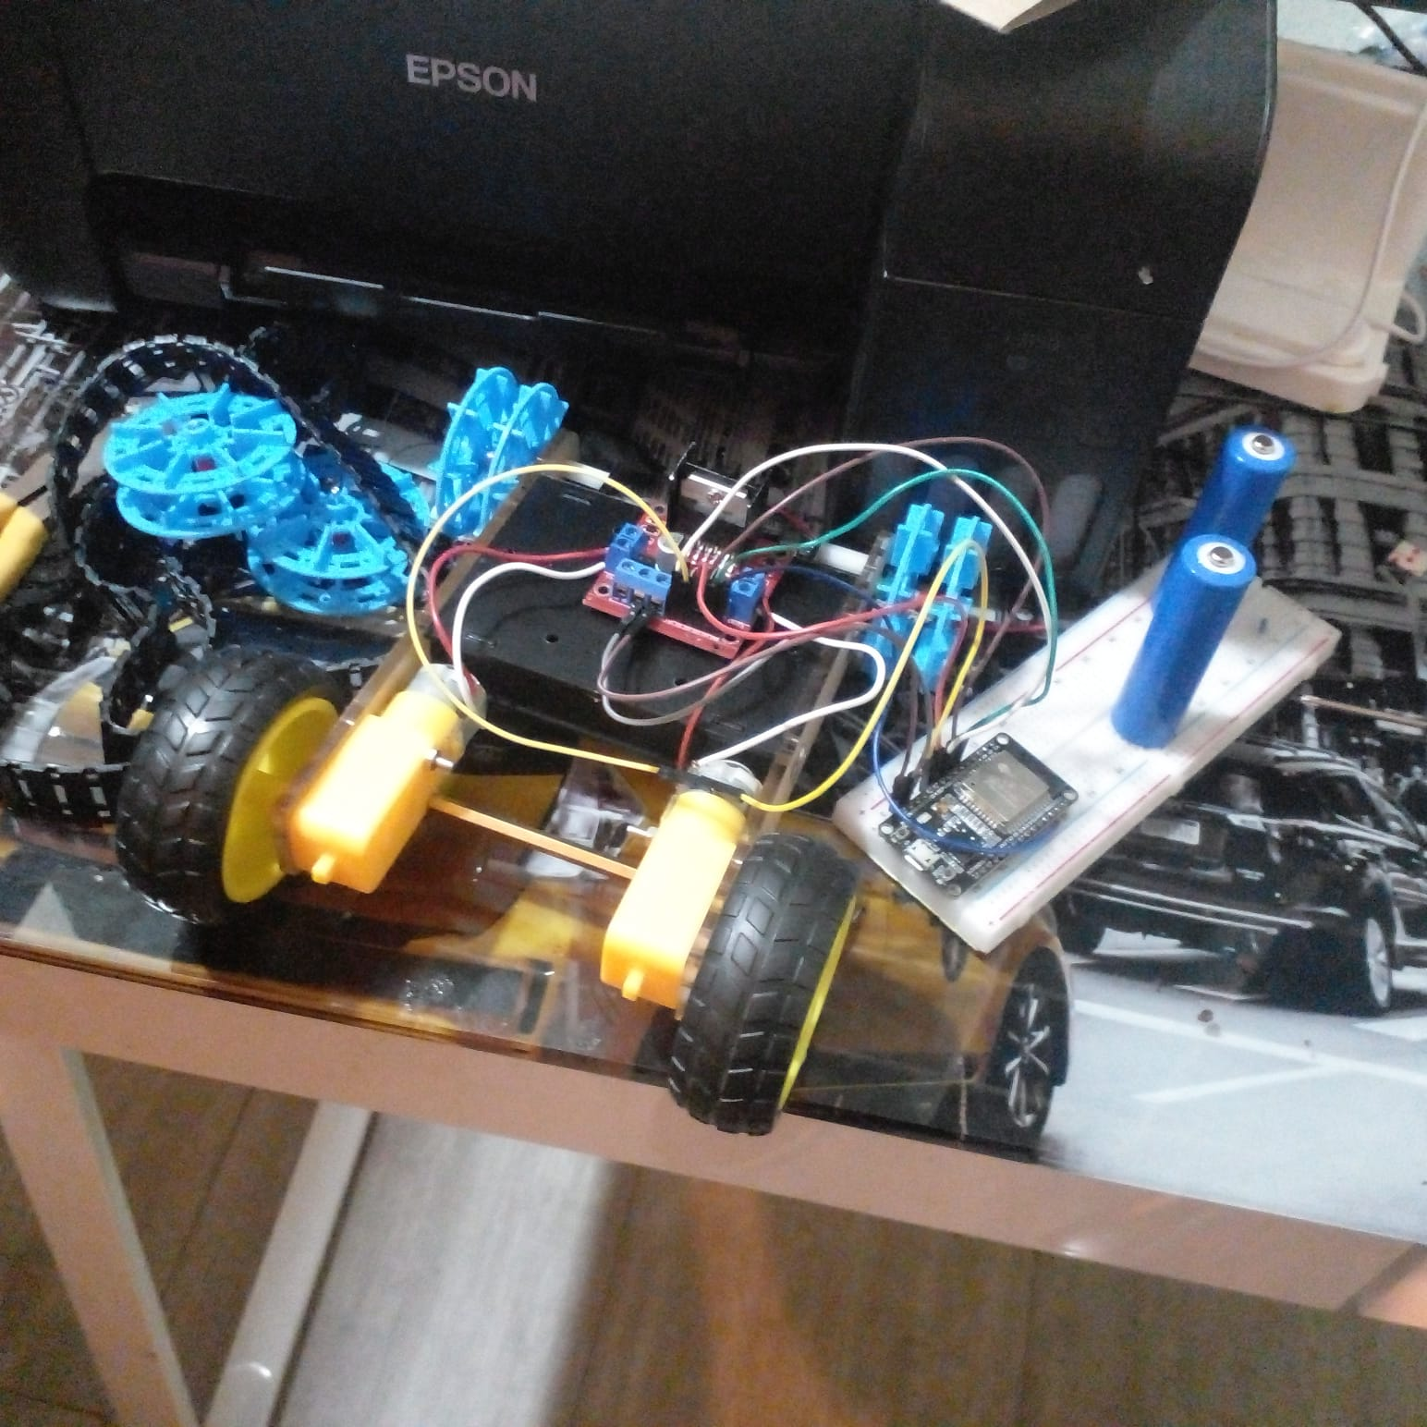

Segundo Prototipo (Fase Construccion)

* **Garra**

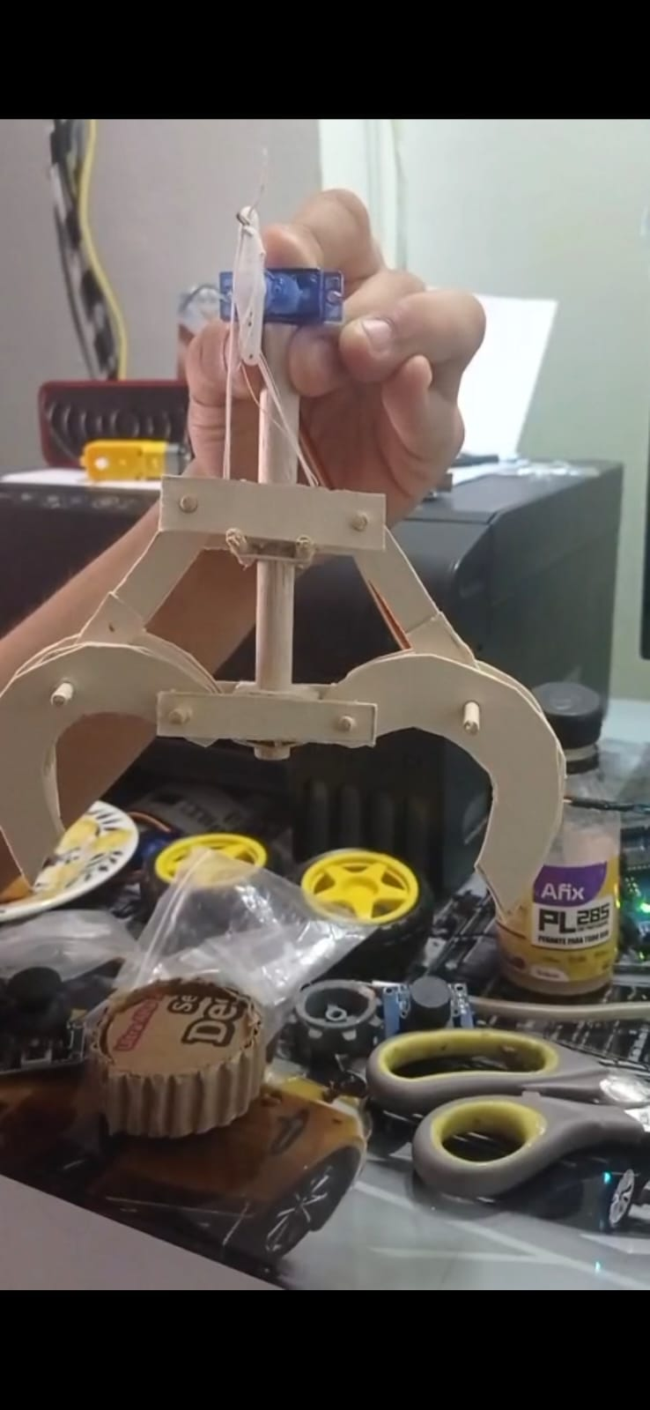

Modelo de ejemplo de la garra

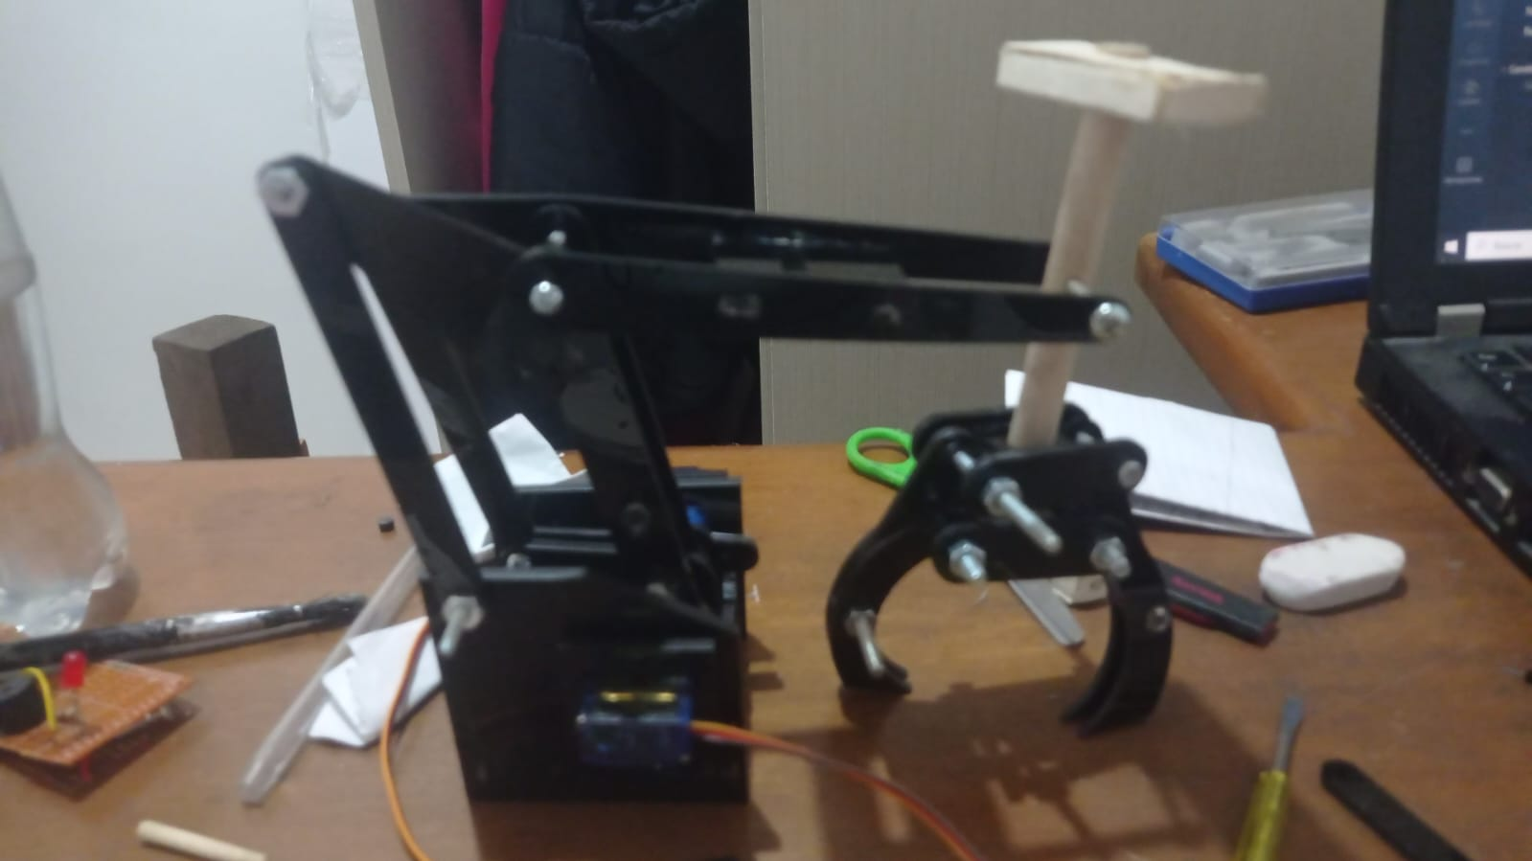

Modelo semifinal de la Garra

**Primeras Conclusiones Técnicas**

* **Robot:** La base final del robot presenta un movimiento funcional y estable en condiciones controladas; sin embargo, es necesario optimizar la distribución del peso y la ubicación de los componentes alrededor de esta estructura para mejorar su rendimiento general. Uno de los aspectos más importantes es la alimentación del sistema. Se requiere una fuente de energía de mayor capacidad que permita la independencia operativa entre los motores y el microcontrolador (ESP32). También se evidenció que los motores utilizados no proporcionan la potencia suficiente en ciertos momentos, lo cual genera fallos intermitentes en el desplazamiento del robot. En cuanto a la organización interna, se hace evidente la necesidad de una distribución más eficiente de los componentes. Elementos como la protoboard y las baterías ocupan un espacio considerable dentro de la base, lo que limita la movilidad y afecta el equilibrio general del sistema. Finalmente, la conexión entre la garra y la base debe estar posicionada y ajustada a un peso específico para garantizar la estabilidad del brazo robótico durante su funcionamiento.
* **Garra:** En conclusión, se logró un prototipo funcional y visualmente atractivo. Aun así, reconocemos que aún existen oportunidades de mejora, como la implementación de motores más potentes o la optimización del diseño para reducir aún más el peso y mejorar la eficiencia.
* **Inteligencia Artificial:** La integración entre la inteligencia artificial ejecutada en el navegador, Python como puente de comunicación y el control físico a través del ESP32 ha demostrado ser técnicamente viable y funcional. El modelo de IA basado en Teachable Machine ofrece una solución accesible y efectiva para la clasificación de residuos mediante reconocimiento visual. No obstante, su precisión depende en gran medida de las condiciones de iluminación y de la calidad del entrenamiento. La comunicación mediante Bluetooth serial con el ESP32 ha funcionado de manera eficiente para el control remoto manual del robot, permitiendo operar sin dependencia de conexiones a internet o redes Wi-Fi, lo que es especialmente útil en contextos de campo.

**Evaluación del Prototipo**

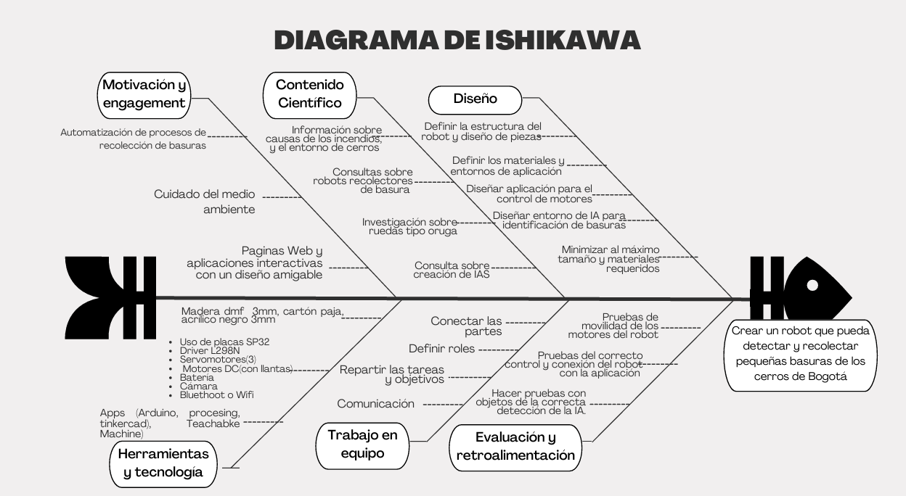

Las causas principales para el desarrollo de nuestro proyecto se fundamentan principalmente en el cuidado de nuestros cerros y, por ende, la prevención de incendios. El robot por su tamaño es ideal para capturar los pequeños residuos que se encuentran en los suelos de estos terrenos (cigarrillos, papel, vidrio, plástico), y que en ocasiones son difíciles de detectar por la vista humana.

|  |
| --- |
|  |

# Referencias

* Fuentes utilizadas en formato APA (7ª edición)
* Incendios en Colombia: ¿qué rol juegan las basuras mal dispuestas en este escenario alarmante? (2024, Febrero 6). Recuperado de: <https://www.greenpeace.org/colombia/blog/issues/bosques/incendios-en-colombia-que-rol-juegan-las-basuras-mal-dispuestas-en-este-escenario-alarmante/>
* Incendios forestales: ¿cómo afectan al ambiente en Bogotá? (2024, enero 24). Recuperado de: <https://oab.ambientebogota.gov.co/incendios-forestales-afectan-ambiente/>
* La diferencia entre residuo y basura (2023, agosto 29). Recuperado de: <https://gtaambiental.com/diferencia-entre-residuo-y-basura/>
* ¿Qué es la robótica? (2024, septiembre 4). Recuperado de: <https://www-techtarget-com.translate.goog/whatis/definition/robotics?_x_tr_sl=en&_x_tr_tl=es&_x_tr_hl=es&_x_tr_pto=tc>
* Qué es la inteligencia artificial (2023, abril 19). Recuperado de: <https://planderecuperacion.gob.es/noticias/que-es-inteligencia-artificial-ia-prtr>
* La planta de residuos de Algimia incorporará tecnología de clasificación robótica impulsada por inteligencia artificial (2024, febrero 28). Recuperado de: <https://www.residuosprofesional.com/robot-clasificacion-residuos-inteligencia-artificial/>
* Desarrollamos un robot inteligente que separa y clasifica los residuos (2024, octubre 16). Recuperado de: <https://www.tecnalia.com/noticias/desarrollamos-robot-inteligente-separacion-robotizada-residuos>